МИНИСТЕРСТВО ФИНАНСОВ И БЮДЖЕТНОЙ ПОЛИТИКИ
БЕЛГОРОДСКОЙ ОБЛАСТИ
________________________________________________________________________

РЕГИОНАЛЬНАЯ ИНФОРМАЦИОННАЯ СИСТЕМА
В СФЕРЕ ЗАКУПОК БЕЛГОРОДСКОЙ ОБЛАСТИ

РИСБО

ТЕХНОЛОГИЧЕСКАЯ КАРТА
Подсистема формирования договоров. Документ о приемке.
Этап 1 Государственного контракта № DEP-2023-20 от 15.03.2023г. на выполнение работ по развитию региональной информационной системы в сфере закупок товаров, работ, услуг для обеспечения государственных нужд Белгородской области в части автоматизации процесса закупок по Федеральному закону от 18.07.2011 № 223-ФЗ «О закупках товаров, работ, услуг отдельными видами юридических лиц»

Белгород, 2023
СОДЕРЖАНИЕ
1 ЭД «Документ о приёмке» 3
1.1 Создание ЭД «Документ о приёмке» 3
1.1.1 Закладка «Общая информация» 5
1.1.2 Закладка «Спецификация» 8
2 Обработка ЭД «Документ о приёмке» 10

ЭД «Документ о приёмке»
ЭД предназначен для учета поступающих товаров, выполненных работ, оказанных услуг. Информация о поставке может выгружаться в АЦК-Финансы при наличии интеграции с данной системой.
При формировании ЭД «Документ о приёмке» прикрепляется к родительскому ЭД «Договор».
ЭД открывается через древо навигации Договор→Документ о приёмке или при нажатии на запись в раскрывающемся списке Документ о приёмке на закладке Информация об исполнении договора ЭД «Договор».

Создание ЭД «Документ о приёмке»
ЭД «Документ о приёмке» создаётся только из ЭД «Договор» на закладке Информация об исполнении договора, при создании открывается форма Создание новой записи: Документ о приемке:
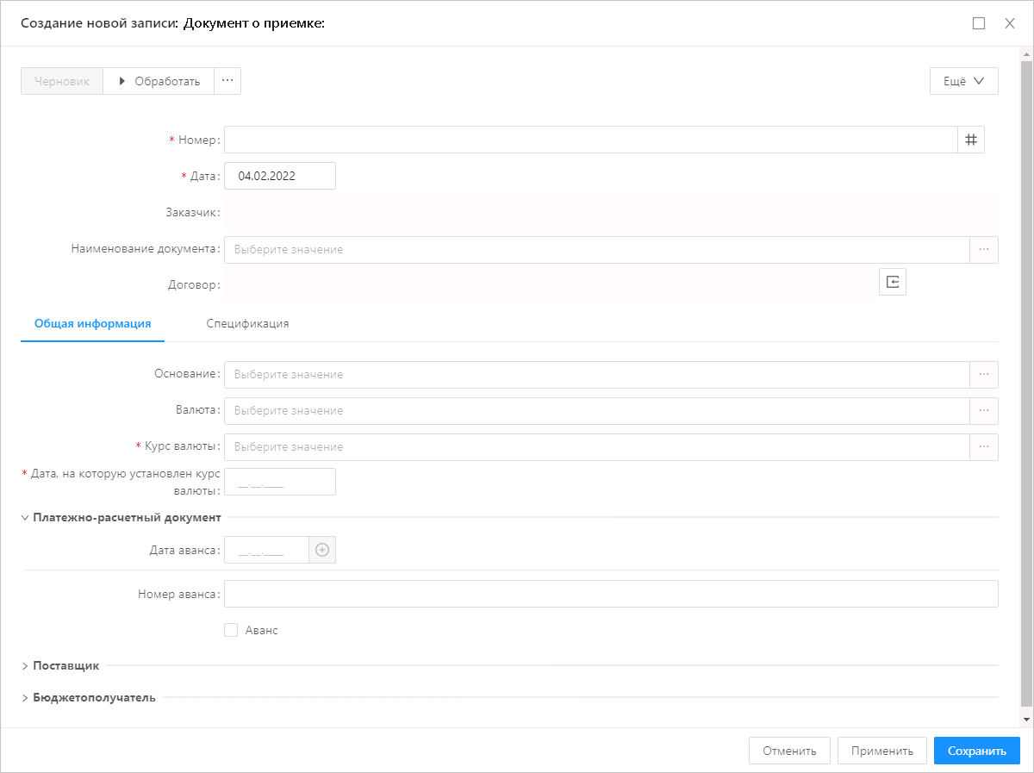
Рисунок 1 – Создание ЭД «Документ о приёмке»
В форме создания ЭД «Документ о приёмке» заполняются поля:
- Номер – номер документа. Значение заполняется автоматически при помощи кнопки  (Генератор номеров).
- Дата – дата создания документа. Значение заполняется автоматически рабочей датой пользователя, либо выбором из календаря.
- Заказчик – заказчик документа. Значение заполняется организацией заказчика родительского ЭД «Договор» при помощи выбора из справочника Организации.
- Наименование документа – номер документа-основания. Значение заполняется выбором из справочника Справочник типов документов исполнения договора.
- Тип документа о приёмке в БФТ-Финансы – выбор типа документа о приёмке.
- Срок оплаты – дата оплаты. Значение заполняется автоматически, либо выбором из календаря.
- Договор – заполняется ссылкой на родительский ЭД «Договор» автоматически, либо с помощью кнопки  (Заполнить информацию данными из договора).
В форме создания также содержатся следующие закладки:
- Общая информация;
- Спецификация.

Закладка «Общая информация»
Закладка Общая информация содержит общую информацию о приёмке, данные об оплате аванса, данные поставщика и бюджетополучателя.
На закладке заполняются поля:
- Основание – основание документа. Значение заполняется выбором из справочника Основания документов или вручную. Для добавления значения вручную необходимо в процессе выбора из справочника нажать кнопку Добавить.
- Валюта – валюта, в которой производится оплата товара, работы или услуги. Значение заполняется выбором из справочника Валюты.
- Курс валюты – курс валюты в рублях. Значение заполняется выбором из справочника Курсы валют, доступные для выбора строки зависят от значения, указанного в поле Валюта.
- Дата, на которую установлен курс валюты – значение заполняется автоматически данными из справочника Курсы валют, либо вручную выбором из календаря.
- В группе полей Платежно-расчётный документ заполняются поля:
  - Дата аванса – дата выплаты аванса. Значение заполняется автоматически значением поля Дата платежа строки списочной формы Платежи родительского ЭД «Договор» при нажатии кнопки  (Добавить информацию об оплате), либо вручную выбором из календаря.
  - Номер аванса – номер документа о выплате аванса. Значение заполняется автоматически значением поля Номер документа строки списочной формы Платежи родительского ЭД «Договор» при нажатии кнопки (Добавить информацию об оплате), либо вручную.
  - Аванс – признак выплаты аванса. Значение заполняется автоматически значением признака Аванс строки списочной формы Платежи родительского ЭД «Договор» при нажатии кнопки (Добавить информацию об оплате), либо вручную.
- В группе полей Поставщик заполняются поля:
  - кнопка Выбрать поставщика из договора позволяет выбрать контрагента из списка контрагентов закладки Финансирование связанного ЭД «Договор».
Тип организации – тип организации поставщика. Значение заполняется при использовании кнопки Выбрать поставщика из договора, если на закладке Финансирование связанного ЭД «Договор» существует несколько контрагентов, либо заполняется автоматически значением поля Тип организации контрагента договора.
  - ИНН не предоставлен – признак, информирующий, что ИНН организации поставщика не был предоставлен. Значение заполняется при использовании кнопки Выбрать поставщика из договора, если на закладке Финансирование связанного ЭД «Договор» существует несколько контрагентов, либо заполняется автоматически значением признака ИНН не предоставлен контрагента договора.
  - Фамилия – фамилия поставщика. Значение заполняется при использовании кнопки Выбрать поставщика из договора, если на закладке Финансирование связанного ЭД «Договор» существует несколько контрагентов, либо заполняется автоматически значением поля Фамилия контрагента договора.
  - Имя – имя поставщика. Значение заполняется при использовании кнопки Выбрать поставщика из договора, если на закладке Финансирование связанного ЭД «Договор» существует несколько контрагентов, либо заполняется автоматически значением поля Имя контрагента договора.
  - Отчество – отчество поставщика. Значение заполняется при использовании кнопки Выбрать поставщика из договора, если на закладке Финансирование связанного ЭД «Договор» существует несколько контрагентов, либо заполняется автоматически значением поля Отчество контрагента договора.
  - ИНН – ИНН поставщика. Значение заполняется при использовании кнопки Выбрать поставщика из договора, если на закладке Финансирование связанного ЭД «Договор» существует несколько контрагентов, либо заполняется автоматически значением поля ИНН контрагента договора.
  - КПП – КПП поставщика. Значение заполняется при использовании кнопки Выбрать поставщика из договора, если на закладке Финансирование связанного ЭД «Договор» существует несколько контрагентов, либо заполняется автоматически значением поля КПП контрагента договора.
  - Аналог ИНН – аналог Идентификационного номера налогоплательщика. Значение заполняется при использовании кнопки Выбрать поставщика из договора, если на закладке Финансирование связанного ЭД «Договор» существует несколько контрагентов, либо заполняется автоматически значением поля Аналог ИНН контрагента договора.
  - Полное наименование/ФИО полностью – наименование организации поставщика. Значение заполняется при использовании кнопки Выбрать поставщика из договора, если на закладке Финансирование связанного ЭД «Договор» существует несколько контрагентов, либо заполняется автоматически значением поля Полное наименование/ФИО полностью контрагента договора.
  - Субподрядчик СМП/СОНО (подрядчик СМП/СОНО, выполняющий контракт с привлечением СМП/СОНО) – признак субподрядчика СМП/СОНО. Доступно для редактирования на статусе «Черновик», если в родительском ЭД «Договор» контрагент имеет статус Поставщик (подрядчик, исполнитель), который в соответствии с контрактом обязан привлечь к исполнению контракта субподрядчиков, соисполнителей из числа социально ориентированных некоммерческих организаций.
  - Страна – страна поставщика. Значение заполняется автоматически значением одноимённого поля справочника Организации при выборе Поставщика из данного справочника, либо выбором из справочника ОКСМ.
  - Выбрать адрес из – классификатор, в соответствии с которым указывается адрес поставщика. Значение заполняется автоматически значением записи списочной формы Адреса контрагента родительского ЭД «Договор», для которой в поле Тип адреса указано значение Место нахождения/Место жительства.
  - Код территории ОКТМО – код территории в соответствии с ОКТМО. Значение заполняется автоматически соответствующим значением записи списочной формы Адреса контрагента родительского ЭД «Договор», для которой в поле Тип адреса указано значение Место нахождения/Место жительства, либо вручную из справочника ОКТМО.
  - Код территории КЛАДР – код территории в соответствии с КЛАДР. Значение заполняется автоматически соответствующим значением записи списочной формы Адреса контрагента родительского ЭД «Договор», для которой в поле Тип адреса указано значение Место нахождения/Место жительства, либо вручную через форму КЛАДР, вызываемую при нажатии кнопки (Открыть форму выбора КЛАДР). Доступно для редактирования на статусе «Черновик».
  - (Открыть форму выбора КЛАДР) – кнопка, открывающая форму выбора адреса в соответствии с КЛАДР.
  - Адрес – адрес поставщика. Значение заполняется автоматически соответствующим значением записи списочной формы Адреса контрагента родительского ЭД «Договор», для которой в поле Тип адреса указано значение Место нахождения/Место жительства, либо вручную, если в поле Страна указано значение и в поле Выбрать адрес из указано значение, отличное от КЛАДР.
  - Индекс – индекс поставщика. Значение заполняется автоматически соответствующим значением записи списочной формы Адреса контрагента родительского ЭД «Договор», для которой в поле Тип адреса указано значение Место нахождения/Место жительства, либо вручную.
  - Телефон – телефон поставщика. Значение заполняется автоматически значением одноимённого поля справочника Организации при выборе Поставщика из данного справочника, либо вручную. Доступно для редактирования на статусе «Черновик».
  - e-mail – электронная почта поставщика. Значение заполняется автоматически значением одноимённого поля справочника Организации при выборе Поставщика из данного справочника, либо вручную.
- В группе полей Бюджетополучатель заполняются поля:
  - Бюджетополучатель – организация бюджетополучателя. Значение заполняется выбором из справочника Организации, доступные для выбора строки зависят от ролей ПБС, Бюджетное учреждение, Автономное учреждение.
  - Страна – страна бюджетополучателя. Значение заполняется автоматически значением одноимённого поля справочника Организации при выборе Бюджетополучателя из данного справочника, либо значением настроечного параметра Страна, либо выбором из справочника ОКСМ.
  - Выбрать адрес из – классификатор, в соответствии с которым указывается адрес бюджетополучателя. Значение заполняется автоматически значением записи списочной формы Места поставки товаров, выполнения работ, оказания услуг родительского ЭД «Договор».
  - Код территории ОКТМО – код территории в соответствии с ОКТМО. Значение заполняется автоматически значением записи списочной формы Места поставки товаров, выполнения работ, оказания услуг родительского ЭД «Договор», либо вручную из справочника ОКТМО.
  - Код территории КЛАДР – код территории в соответствии с КЛАДР. Значение заполняется автоматически значением записи списочной формы Места поставки товаров, выполнения работ, оказания услуг родительского ЭД «Договор», либо вручную через форму КЛАДР, вызываемую при нажатии кнопки (Открыть форму выбора КЛАДР).
  - (Открыть форму выбора КЛАДР) – кнопка, открывающая форму выбора адреса в соответствии с КЛАДР.
  - Адрес – адрес бюджетополучателя. Значение заполняется автоматически соответствующим значением записи списочной формы Адреса контрагента родительского ЭД «Договор», для которой в поле Тип адреса указано значение Место нахождения/Место жительства, либо вручную, если в поле Страна указано значение и в поле Выбрать адрес из указано значение, отличное от КЛАДР.

Закладка «Спецификация»
Закладка Спецификация содержит информацию о поставляемой продукции. Закладка имеет вид списка Спецификация:
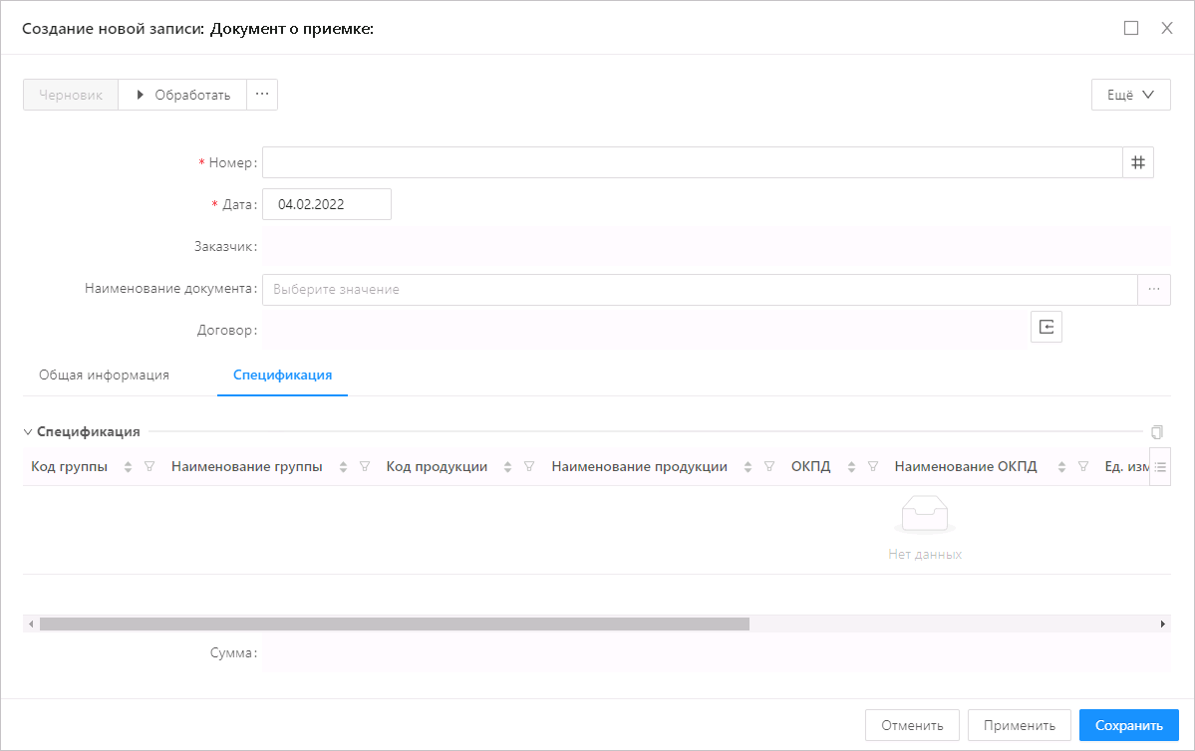
Рисунок 2 – Закладка «Спецификация»
В списке Спецификация на закладке заполняются поля:
- Номер позиции в договоре – номер позиции в договоре. Значение заполняется автоматически номером позиции спецификации родительского ЭД «Договор», на основе которой формируется данная строка спецификации ЭД «Документ о приёмке».
- Код группы – код группы продукции. Значение заполняется автоматически кодом группы из спецификации родительского ЭД «Договор». Если включен настроечный параметр Для документов продукция в конечных группах, то при выборе группы из справочника доступны только конечные актуальные группы продукции.
- Наименование группы – наименование группы продукции. Значение заполняется автоматически при заполнении поля Код группы.
- Код продукции – код продукции в группе. Значение заполняется автоматически кодом продукции из спецификации родительского ЭД «Договор». Если включен настроечный параметр Для документов продукция в конечных группах, то при выборе группы из справочника доступны только конечные актуальные группы продукции.
- Наименование продукции – наименование продукции в группе. Значение заполняется автоматически при заполнении поля Код продукции.
- Тип объекта закупки – тип объекта закупки. Заполняется автоматически значением одноимённого поля из спецификации родительского ЭД «Договор».
- ОКПД – код общероссийского классификатора продукции по видам экономической деятельности. Заполняется автоматически значением одноимённого поля из спецификации родительского ЭД «Договор».
- Наименование ОКПД – наименование продукции в соответствии с ОКПД. Значение заполняется автоматически при заполнении поля ОКПД.
- Цена – цена продукции. Заполняется автоматически значением одноимённого поля из спецификации родительского ЭД «Договор».
- Количество с 11-ю знаками в дробной части – количество продукции. Допустимо вводить значение, у которого общая длина числа до 30 символов, при этом дробная часть до 11 символов.
- Количество – количество продукции. Заполняется автоматически значением поля Количество (объем) из спецификации родительского ЭД «Договор», либо вручную.
- Стоимость позиции – стоимость одной позиции. Значение заполняется автоматически произведением значений полей Цена и Количество, либо вручную.
- Ед. измерения – единица измерения продукции. Заполняется автоматически значением одноимённого поля из спецификации родительского ЭД «Договор».
- Раскрывающаяся списочная форма Характеристики заполняется автоматически в соответствии со спецификацией родительского ЭД «Договор». В форме просмотра записи списка заполняются поля:
  - Способ ввода – способ ввода характеристики. Заполняется автоматически значением одноимённого поля из спецификации родительского ЭД «Договор».
  - Характеристика – характеристика продукции. Заполняется автоматически значением одноимённого поля из спецификации родительского ЭД «Договор».
  - Тип характеристики – тип характеристики. Заполняется автоматически значением одноимённого поля из спецификации родительского ЭД «Договор».
  - Значение – значение характеристики. Заполняется автоматически значением одноимённого поля из спецификации родительского ЭД «Договор».
- Сумма – сумма по всем строкам спецификации.

Обработка ЭД «Документ о приёмке»
На статусе «Физическое удаление» нет доступных действий. При переходе на статус документ удаляется из базы данных системы.
На статусе «Удален» доступны следующие действия:
- Восстановить версию – при выполнении действия документ переходит на статус «Черновик».
- Удалить – при выполнении действия документ удаляется из базы данных системы.
На статусе «Черновик» доступны следующие действия:
- Обработать – при выполнении действия документ переходит на статус «Зарегистрирован».
- Удалить – при выполнении действия документ переходит на статус «Удален».
На статусе «Зарегистрирован» доступны следующие действия:
- Вернуть – при выполнении действия документ переходит на статус «Черновик».

